对未来温控工业的投资

西班牙Terrassa新工厂举行落成典礼

Terrassa，2022 年 10 月 10 日 -LAUDA DR. R. Wobser gmbh & co. KG的西班牙子公司LAUDA Ultracool, SL在巴塞罗那附近的Terrassa举行庆祝仪式，宣告正式启动其新的生产基地。自此，这家温控专业企业成功地完成了其在国外的首个建筑项目——也是第一次在“绿地”上搭建全套生产设施。该项目总投资约700万欧元，占地面积为 9,000 平方米，生产用建筑面积约 4,000 平方米，办公面积近 1,000 平方米。由此，LAUDA西班牙子公司将其 LAUDA Ultracool工业冷水机的生产能力提高了一倍，以满足全球对节能工业制冷设备日益增长的需求, 并符合总公司雄心勃勃的Drive 250战略目标。——该项目旨在将LAUDA的营业额在五年内提高一倍以上。

除了 LAUDA Ultracool 的员工和总经理 Xavier Armengol外，来自总部的管理团队也参加了庆祝活动，其中包括执行董事 Gunther Wobser 博士和其父亲 Gerhard Wobser 博士，以及总经理 Marc Stricker 博士和 Mario Englert 博士。Terrassa市的市长 Jordi Ballart 和副市长 Núria Marin，以及德意志联邦共和国驻巴塞罗那副总领事 Patrick Heinz 作为嘉宾参加了庆典。Terrassa市商会主席 Ramon Talàmas、加泰罗尼亚政府代表兼加泰罗尼亚企业竞争力机构 ACCIO 的首席执行官 Joan Romero，以及 CECOT 商业协会主席 Antoni Abad 在开业仪式上发言，赞扬了LAUDA公司的成就和对加泰罗尼亚新兴经济区的投资。

“LAUDA Ultracool 近年来持续发展，以先进节能的工业冷水机成功占领市场”，Marc Stricker 博士这样总结了过去几年的发展。“新工厂建成投产为我们带来了急需的产能支持，同时也为产品线的进一步发展创造了条件。这项重要投资与我们的 Drive250 增长战略完美契合。”

“与 2011 年收购西班牙子公司一样，在宏观环境困难时期进行投资，再次展现了LAUDA 的勇气和决心。”，Gunther Wobser 博士在其庆祝讲话中强调道。“更重要的是，作为一家企业，我们更要在此时继续树立一个决心与信心的标志，也因此我们才能与时代共赢共进！”
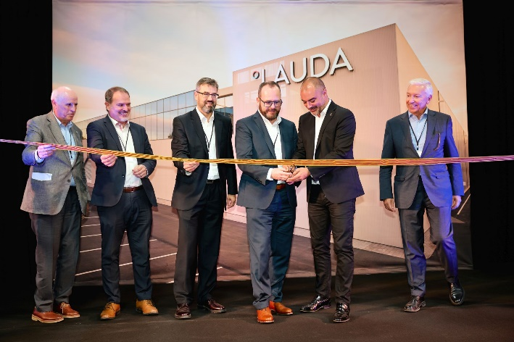  图片：落成典礼：Terrassa商会主席 Ramon Talamàs、加泰罗尼亚政府代表兼 ACCIO 首席执行官 Joan Romero、LAUDA Ultracool 总经理 Xavier Armengol、LAUDA 执行董事 Gunther Wobser 博士、塔拉萨市长 Jordi Ballart 及 CECOT 商业协会主席 Antoni Abad（从左到右） | 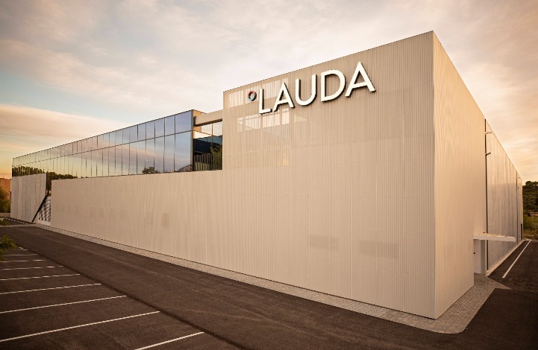  图片：位于西班牙Terrassa的新生产工厂。

我们是 LAUDA – 精确温度控制领域的专家。我们的温度控制仪器和设备是许多重要应用的核心，为更美好的未来作出贡献。作为全方位服务供应商，我们在研究、生产和质量控制中保证最佳温度。我们是电动汽车、氢气、化学、制药/生物技术、半导体和医疗技术领域的可靠合作伙伴。凭借专业的建议和创新的解决方案，66年来，我们每天都以崭新面貌支持世界各地的客户。

在公司管理方面，我们迈出的每一步都是具有决定意义的。我们关注员工成长并不断挑战自我：向着我们共同塑造的更美好未来努力。

新闻联络人
我们非常愿意向媒体提供有关我们公司、LAUDA FabrikGalerie 以及我们促进创新、数字化和创意管理项目的信息稿。我们期待与您进行开诚布公的交流 - 联系我们！

ROBERT HORN CLAUDIA HAEVERNICK
企业通信部门 企业通信部门负责人
电话 + 49 (0) 9343 503-162 电话 + 49 (0) 9343 503-349
robert.horn@lauda.de claudia.haevernick@lauda.de

